Заходим в приложение Яндекс маркет, далее переходим в личный кабинет, для этого необходимо нажать на иконку в правом нижнем услугу.

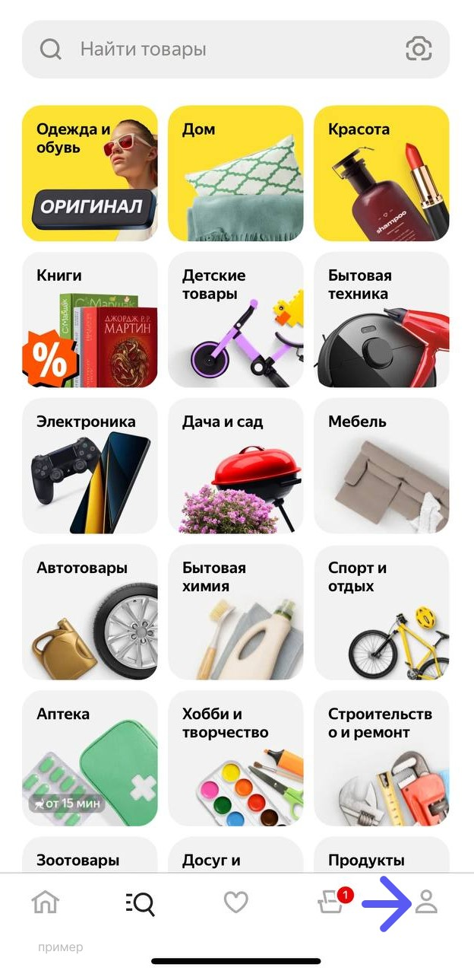

Далее находим кнопку Заказы, нажимаем на нее.

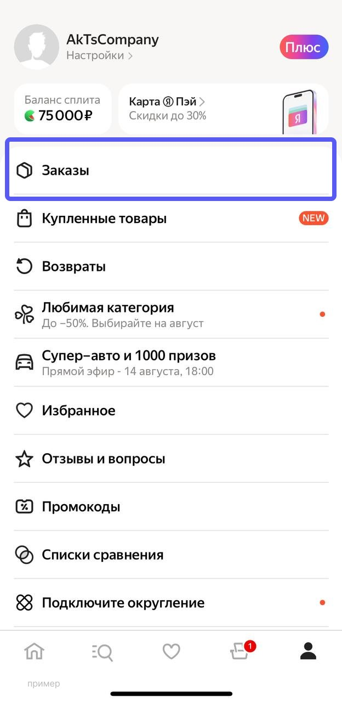

Далее находим наш заказ, переходим в него и копируем.

